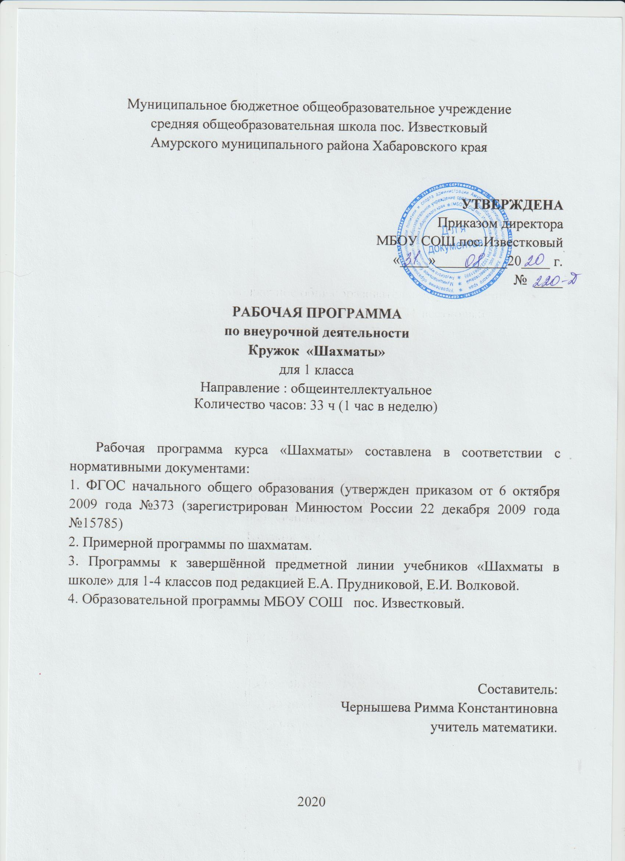

Пояснительная записка
Рабочая программа курса «Шахматы» составлена в соответствии с нормативными документами:
1. ФГОС начального общего образования (утвержден приказом от 6 октября 2009 года №373 (зарегистрирован Минюстом России 22 декабря 2009 года №15785)
2. Примерной программы по шахматам.
3. Программы к завершённой предметной линии учебников «Шахматы в школе» для 1-4 классов под редакцией Е.А. Прудниковой, Е.И. Волковой.
4. Образовательной программы МБОУ СОШ пос. Известковый.
В соответствии с календарным учебным графиком МБОУ СОШ пос. Известковый на 2020-2021 учебный год: количество часов в неделю - 1 час; количество часов за год: 33 часа.
Цель: создание условий для личностного и интеллектуального развития обучающихся, формирования общей культуры и организации содержательного досуга посредством обучения игре в шахматы.
Задачи:
- Создание условий для формирования и развития ключевых компетенций обучающихся (коммуникативных, интеллектуальных, социальных).
- Формирование универсальных способов мыслительной деятельности (абстрактно-логического мышления, памяти, внимания, творческого воображения, умения производить логические операции).
- Воспитывать потребность в здоровом образе жизни.

Учебный курс включает в себя шесть тем. На каждом из занятий прорабатывается элементарный шахматный материал с углубленной проработкой отдельных тем. Основной упор на занятиях делается на детальном изучении силы и слабости каждой шахматной фигуры, ее игровых возможностей. В программе предусмотрено, чтобы уже на первом этапе обучения обучающиеся могли сами оценивать сравнительную силу шахматных фигур, делать выводы о том, что ладья, к примеру, сильнее коня, а ферзь сильнее ладьи. Педагогическая целесообразность программы объясняется тем, что начальный курс по обучению игре в шахматы максимально прост и доступен младшим школьникам. Стержневым моментом занятий становится деятельность самих обучающихся, когда они наблюдают, сравнивают, классифицируют, группируют, делают выводы, выясняют закономерности. Важное значение при изучении шахматного курса имеет специально организованная игровая деятельность на занятиях, использование приема обыгрывания учебных заданий, создания игровых ситуаций.
- Планируемые результаты
Предметные:
К концу первого года обучения обучающиеся должны знать:
- шахматные термины: белое и черное поле, горизонталь, вертикаль, диагональ, центр, партнеры, начальное положение, белые, черные, ход, взятие, стоять под боем, взятие на проходе, длинная и короткая рокировка, шах, мат, пат, ничья;
- название шахматных фигур: ладья, слон, ферзь, конь, пешка, король;
- правила хода и взятия каждой фигуры.
К концу первого года обучения обучающиеся должны уметь:
- ориентироваться на шахматной доске;
- играть каждой фигурой в отдельности и в совокупности с другими фигурами без нарушений правил шахматного кодекса;
- правильно помещать шахматную доску между партнерами;
- правильно расставлять фигуры перед игрой;
- различать горизонталь, вертикаль, диагональ;
- рокировать (делать рокировку);
- объявлять шах;
- ставить мат;
- решать элементарные задачи на мат в один ход.

Личностные:
Определять и высказывать под руководством педагога самые простые общие для всех людей правила поведения при сотрудничестве (этические нормы).
В предложенных педагогом ситуациях общения и сотрудничества, опираясь на общие для всех простые правила поведения, делать выбор, При поддержке других участников группы и педагога, как поступить.
Наличие учебно – познавательного интереса к новому учебному материалу и способам решения новой частной задачи.
Развитие творческого потенциала ребенка.
Метапредметные:
Регулятивные УУД:
Осознавать границы собственных знаний и понимать перспективы дальнейшей учебной работы, определять познавательные задачи на усвоение новых знаний.
Принимать учебную задачу; понимать предлагаемый план действий, действовать по плану.
Планировать свои учебные действия (самостоятельно, с одноклассниками, с помощью учителя) для решения учебно-познавательных, учебно-практических задач.
Проверять правильность выполнения действий, вносить необходимые коррективы в ходе решения поставленных задач.
Определять и формулировать цель деятельности с помощью педагога.
Оценивать совместно с педагогом и другими обучающимися успехи своего учебного труда и труда одноклассников.
Познавательные УУД:
Понимать информацию, представленную в разных формах: словесной, схематической, условно-знаковой.
Ориентироваться в системе знаний: отличать новое от уже известного с помощью педагога.
Добывать новые знания: находить ответы на вопросы, используя свой жизненный опыт и информацию, полученную от педагога.
Делать выводы в результате совместной работы всей группы.
Сравнивать и группировать такие шахматные объекты, как ходы шахматных фигур, сильная и слабая позиция, сила шахматных фигур.
Находить и формулировать решение шахматных задачи с помощью простейших моделей (предметных, рисунков, схематических рисунков, схем).
Коммуникативные УУД:
Донести свою позицию до других: оформлять свою мысль в устной и письменной речи (на уровне одного предложения или небольшого текста), учиться слышать, слушать и понимать партнера; уметь договариваться, вести дискуссию.
Планировать и согласованно выполнять совместную деятельность.
Совместно договариваться о правилах общения и поведения, следовать им.
Учиться выполнять различные роли в группе (лидера, исполнителя, критика), уважать в общении и сотрудничестве партнера и самого себя.

- Содержание курса:

Содержание теоретического раздела программы
Начальный курс по обучению игре в шахматы максимально прост и доступен младшим школьникам. Большое значение при изучении шахматного курса имеет специально организованная игровая деятельность, использование приема обыгрывания учебных заданий, создания игровых ситуаций.
Особенность программы в том, что на первом году обучения ребенок делает первые шаги в мире шахмат. Обучающиеся знакомятся с историей возникновения шахматной игры, шахматной доской, фигурами, учатся выполнять различные дидактические задания, разыгрывать положения с ограниченным количеством фигур, блоки игровых позиций на отдельных фрагментах доски. Большое место отводится изучению "доматового" периода игры. На занятиях используется материал, вызывающий особый интерес у детей: загадки, стихи, сказки песни о шахматах, шахматные миниатюры и инсценировки. Ключевым моментом занятий является деятельность самих детей, в которой они наблюдают за передвижением фигур на доске, сравнивают силу фигур и их позицию, делают выводы, выясняют закономерности, делают свои первые шаги на шахматной доске.
Содержание практического раздела программы
1. Шахматная доска. Шахматная доска, белые и черные поля, горизонталь, вертикаль, диагональ, центр.
Дидактические игры и задания
- "Горизонталь". Двое играющих по очереди заполняют одну из горизонтальных линий шахматной доски кубиками (фишками, пешками и т. п.).
- "Вертикаль". То же самое, но заполняется одна из вертикальных линий шахматной доски.
- "Диагональ". То же самое, но заполняется одна из диагоналей шахматной доски.
2. Шахматные фигуры. Белые, черные, ладья, слон, ферзь, конь, пешка, король.
Дидактические игры и задания
- "Волшебный мешочек". В непрозрачном мешочке по очереди прячутся все шахматные фигуры, каждый из учеников на ощупь пытается определить, какая фигура спрятана.
- "Угадай-ка". Педагог словесно описывает одну из шахматных фигур, обучающиеся должны догадаться, что это за фигура.
- "Секретная фигура". Все фигуры стоят на столе учителя в один ряд, обучающиеся по очереди называют все шахматные фигуры, кроме "секретной", которая выбирается заранее; вместо названия этой фигуры надо сказать: "Секрет".
- "Угадай". Педагог загадывает про себя одну из фигур, а обучающиеся по очереди пытаются угадать, какая фигура загадана.
- "Что общего?" Педагог берет две шахматные фигуры и спрашивает учеников, чем они похожи друг на друга. Чем отличаются? (Цветом, формой.)
- "Большая и маленькая". На столе шесть разных фигур. Обучающиеся называют самую высокую фигуру и ставят ее в сторону. Задача: поставить все фигуры по высоте.
3. Начальная расстановка фигур. Начальное положение (начальная позиция); расположение каждой из фигур в начальной позиции; правило "ферзь любит свой цвет"; связь между горизонталями, вертикалями, диагоналями и начальной расстановкой фигур.
Дидактические игры и задания
- "Мешочек". Ученики по одной вынимают из мешочка шахматные фигуры и постепенно расставляют начальную позицию.
- "Да и нет". Педагог берет две шахматные фигурки и спрашивает детей, стоят ли эти фигуры рядом в начальном положении.
- "Мяч". Педагог произносит какую-нибудь фразу о начальном положении, к примеру: "Ладья стоит в углу", и бросает мяч кому-то из учеников. Если утверждение верно, то мяч следует поймать.
4. Ходы и взятие фигур. Правила хода и взятия каждой из фигур, игра "на уничтожение", белопольные и чернопольные слоны, одноцветные и разноцветные слоны, качество, легкие и тяжелые фигуры, ладейные, коневые, слоновые, ферзевые, королевские пешки, взятие на проходе, превращение пешки.
Дидактические игры и задания
- "Игра на уничтожение" – важнейшая игра курса. У ребенка формируется внутренний план действий, развивается аналитико-синтетическая функция мышления и др. Педагог играет с учениками ограниченным числом фигур (чаще всего фигура против фигуры). Выигрывает тот, кто побьет все фигуры противника.
- "Один в поле воин". Белая фигура должна побить все черные фигуры, расположенные на шахматной доске, уничтожая каждым ходом по фигуре (черные фигуры считаются заколдованными, недвижимыми).
- "Лабиринт". Белая фигура должна достичь определенной клетки шахматной доски, не становясь на "заминированные" поля и не перепрыгивая их.
- "Перехитри часовых". Белая фигура должна достичь определенной клетки шахматной доски, не становясь на "заминированные" поля и на поля, находящиеся под ударом черных фигур.
- "Сними часовых". Белая фигура должна побить все черные фигуры, избирается такой маршрут передвижения по шахматной доске, чтобы белая фигура ни разу не оказалась под ударом черных фигур.
- "Кратчайший путь". За минимальное число ходов белая фигура должна достичь определенной клетки шахматной доски.
- "Захват контрольного поля". Игра фигурой против фигуры ведется не с целью уничтожения, а с целью установить свою фигуру на определенное поле. При этом запрещается ставить фигуры на клетки, находящиеся под ударом фигуры противника.
- "Защита контрольного поля". Эта игра подобна предыдущей, но при точной игре обеих сторон не имеет победителя.
- "Атака неприятельской фигуры". Белая фигура должна за один ход напасть на черную фигуру, но так, чтобы не оказаться под боем.
- "Двойной удар". Белой фигурой надо напасть одновременно на две черные фигуры.
- "Взятие". Из нескольких возможных взятий надо выбрать лучшее – побить незащищенную фигуру.
- "Защита". Здесь нужно одной белой фигурой защитить другую, стоящую под боем.
- "Выиграй фигуру". Белые должны сделать такой ход, чтобы при любом ответе черных они проиграли одну из своих фигур.
- "Ограничение подвижности". Это разновидность "игры на уничтожение", но с "заминированными" полями. Выигрывает тот, кто побьет все фигуры противника.
5. Цель шахматной партии. Шах, мат, пат, ничья, мат в один ход, длинная и короткая рокировка и ее правила.
Дидактические игры и задания
- "Шах или не шах". Приводится ряд положений, в которых ученики должны определить: стоит ли король под шахом или нет.
- "Дай шах". Требуется объявить шах неприятельскому королю.
- "Пять шахов". Каждой из пяти белых фигур нужно объявить шах черному королю.
- "Защита от шаха". Белый король должен защититься от шаха.
- "Мат или не мат". Приводится ряд положений, в которых ученики должны определить: дан ли мат черному королю.
- "Первый шах". Игра проводится всеми фигурами из начального положения. Выигрывает тот, кто объявит первый шах.
- "Рокировка". Ученики должны определить, можно ли рокировать в тех или иных случаях.
6. Игра всеми фигурами из начального положения. Самые общие представления о том, как начинать шахматную партию.
Дидактические игры и задания
- "Два хода". Для того чтобы ученик научился создавать и реализовывать угрозы, он играет с педагогом следующим образом: на каждый ход учителя ученик отвечает двумя своими ходами.

- Программно-методическое обеспечение

Методические пособия для учителя:
1. Сухин И. Удивительные приключения в шахматной стране. (Занимательное пособие для родителей и учителей). Рекомендовано Мин общ. и проф. обр. РФ. М.. ПОМАТУР. 2000г.
2. Сухин И. Шахматы для самых маленьких. Книга-сказка для совместного чтения родителей и детей. М. АСТРЕЛЬ. ACT. 2000 г.
3. Н.М. Петрушина Шахматный учебник для детей. Серия «Шахматы».- Ростов-на-Дону: «Феникс», 2002. - 224с.
4. Шахматный словарь. М. ФиС. 1968 г.
5. Шахматы детям. Санкт-Петербург. 1994 г. по изданию Майзелис И. Шахматы. Основы теории М. Детгиз I960.
6. В. Костров, Д.Давлетов «Шахматы» Санкт-Петербург 2001г.,

Календарно – тематическое планирование.
№ | Дата |  | Тема | Форма работы
 | По плану | По факту
1 | 2.09 |  | Знакомство с шахматной доской | Чтение и инсценировка дидактической сказки «Удивительные приключения шахматной доски».
2 | 9.09 |  | Шахматная доска | Дидактические задания и игры "Горизонталь", "Вертикаль"
3-4 | 16.09  23.09 |  | Знакомство с шахматными фигурами | Дидактические задания и игры "Волшебный мешочек", "Угадай-ка", "
5 | 30.09 |  | Начальное положение | Дидактические задания и игры "Мешочек", "Да и нет", "Мяч"
6 | 7.10 |  | Знакомство с шахматной фигурой. Ладья | Дидактические задания и игры "Лабиринт",
7 | 14.10 |  | Ладья в игре | Дидактические игры "Захват контрольного поля", "Защита контрольного поля"
8 | 21.10 |  | Знакомство с шахматной фигурой. Слон | Дидактические задания "Лабиринт", "Перехитри часовых", "Один в поле воин"
9 |  |  | Слон в игре | Дидактические игры "Захват контрольного поля", "Зашита контрольного поля"
10 |  |  | Ладья против слона | Дидактические игры "Захват контрольного поля»,"Защита контрольного поля"
11 |  |  | Знакомство с шахматной фигурой. Ферзь | Дидактические задания "Лабиринт", "Перехитри часовых", "Один в поле воин",
12 |  |  | Ферзь в игре | Дидактические игры "Захват контрольного поля", "Защита контрольного поля"
13 |  |  | Ферзь против ладьи и слона | Дидактические игры "Захват контрольного поля", "Защита контрольного поля"
14 |  |  | Знакомство с шахматной фигурой. Конь | Дидактические задания «Лабиринт», "Один в поле воин", "Кратчайший путь"
15 |  |  | Конь в игре | Дидактические игры "Захват контрольного поля"
16 |  |  | Конь против ферзя, ладьи, слона | Дидактические задания "Перехитри часовых", "Сними часовых", "Атака неприятельской фигуры",
17 |  |  | Знакомство с пешкой | Дидактические задания "Лабиринт", "Один в поле воин»
18 |  |  | Пешка в игре | Дидактические задания "Лабиринт", "Один в поле воин»
19 |  |  | Пешка против ферзя, ладьи, коня, слона | Дидактические задания: "Перехитри часовых", "Атака неприятельской фигуры",
20 |  |  | Знакомство с шахматной фигурой. Король | "Игра на уничтожение" (король против короля).
21 |  |  | Король против других фигур | Дидактические игры "Захват контрольного поля", "Защита контрольного поля"
22 |  |  | Шах | Дидактические задания "Шах или не шах", "Дай шах", "Пять шахов", "Защита от шаха".
23-24 |  |  | Мат | Дидактическое задание "Мат или не мат"
25-26 |  |  | Ставим мат | Дидактическое задание "Мат в один ход".Дидактическое задание "Дай мат в один ход"
27-28 |  |  | Ничья, пат | Дидактическое задание «Пат или не пат»
29-30 |  |  | Рокировка. | Дидактическое задание "Рокировка"
31-32 |  |  | Игра всеми фигурами из начального положения | Игра всеми фигурами из начального положения
33 |  |  | Повторение изученного материала | Обучающиеся играют попарно

